RESOLUCIÓN ORGÁNICA NÚMERO 7031 DE 2013
(febrero 13)
por la cual se distribuye la Planta Temporal de Empleos, creada por el Decreto-ley 1539 de 2012, en el nivel Central y Desconcentrado y se fijan las funciones de los empleos de Contralor Auxiliar, creados en el mismo.
La Contralora General de la República, en uso de sus atribuciones constitucionales y legales, y

CONSIDERANDO:
Que el artículo 122 de la Constitución Política de Colombia de 1991, señala: “no habrá empleo público, que no tenga funciones detalladas en ley o reglamento”.

Que el artículo 152 de la Ley 1530 de 2012, establece “Vigilancia y control fiscales. En desarrollo de sus funciones constitucionales, la Contraloría General de la República ejercerá la vigilancia y el control fiscales sobre los recursos del Sistema General de Regalías. Con el fin de alcanzar una mayor eficacia de esta función, el Sistema de Monitoreo, Seguimiento, Control y Evaluación incorporará las metodologías y procedimientos que se requieran para proveer información pertinente a la Contraloría General de la República, en los términos que señale el reglamento”.

Que el Decreto-ley 1539 del 17 de julio de 2012, expedido en desarrollo de las facultades extraordinarias contempladas en el parágrafo 1° del artículo 152 de la Ley 1530 de 2012 estableció la planta temporal de empleos en la Contraloría General de la República.

Que los empleos de carácter temporal de la planta de personal de la Contraloría General de la República, creados por artículo 1° del Decreto-ley 1539 del 17 de julio de 2012, han de sujetarse al sistema de nomenclatura y clasificación de los ya existentes definidos en los Decretos 267 y 269 de 2000.

Que el Decreto 1540 de 17 de julio de 2012, adicionó al Sistema de nomenclatura, clasificación y remuneración de los empleos de la Contraloría General de la República de que trata el Decreto 269 de 2000 el cargo de Contralor Auxiliar.

Que el Decreto 1539 del 17 de julio de 2012 en su artículo 1º. Establece “Créanse hasta el 31 de diciembre de 2014, los siguientes empleos de carácter temporal en la planta de personal de la Contraloría General de la República”. Así mismo, en su artículo 3º estableció que la distribución de los cargos creados en dicho decreto-ley se realizará por resolución del Contralor General de la República.

Que mediante Resolución 6645 de 18 de julio de 2012 se distribuyeron los empleos de la Planta Temporal en el Nivel Central y Desconcentrado, modificada por la Resolución Orgánica 6720 de 2012.
Que para la adecuada atención de las actuales necesidades de la Contraloría General de la República, para el fortalecimiento de la Vigilancia y Control Fiscales a los recursos del Sistema General de Regalías, se hace necesario modificar la distribución de empleos anteriormente mencionada y fijarle funciones al empleo de Contralor Auxiliar.

Que en mérito de lo anteriormente expuesto,

RESUELVE:
Artículo 1°. Distribuir los empleos de carácter temporal en la planta de personal de la Contraloría General de la República de la siguiente manera:
NIVEL CENTRAL
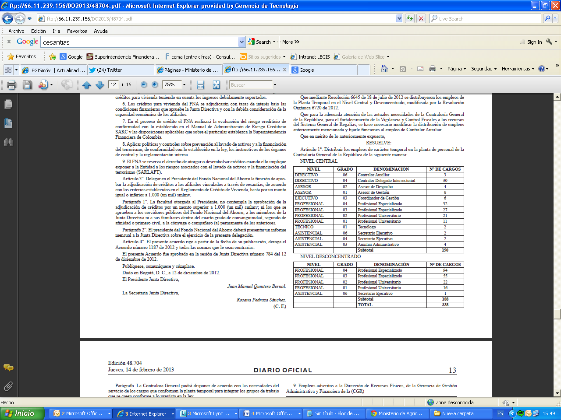
Parágrafo. La Contralora General podrá disponer de acuerdo con las necesidades del servicio de los cargos que conforman la planta temporal para integrar los grupos de trabajo que se creen conforme a lo previsto en la ley.

Artículo 2°. Distribuir los empleos de la planta temporal de la Contraloría General de la República, en algunas de las dependencias que hacen parte de los niveles central y desconcentrado, con el fin de fortalecer la vigilancia y el control fiscales sobre los recursos provenientes de las regalías, de la siguiente manera:

NIVEL CENTRAL
1. Empleos adscritos al Despacho del Contralor General de la República
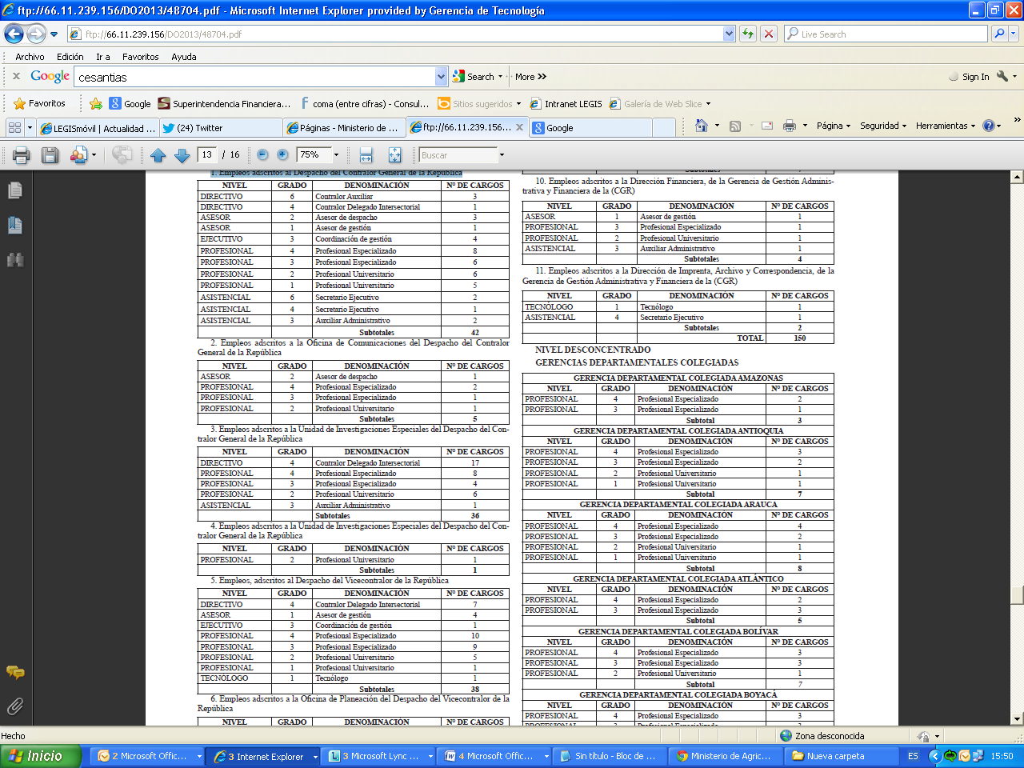
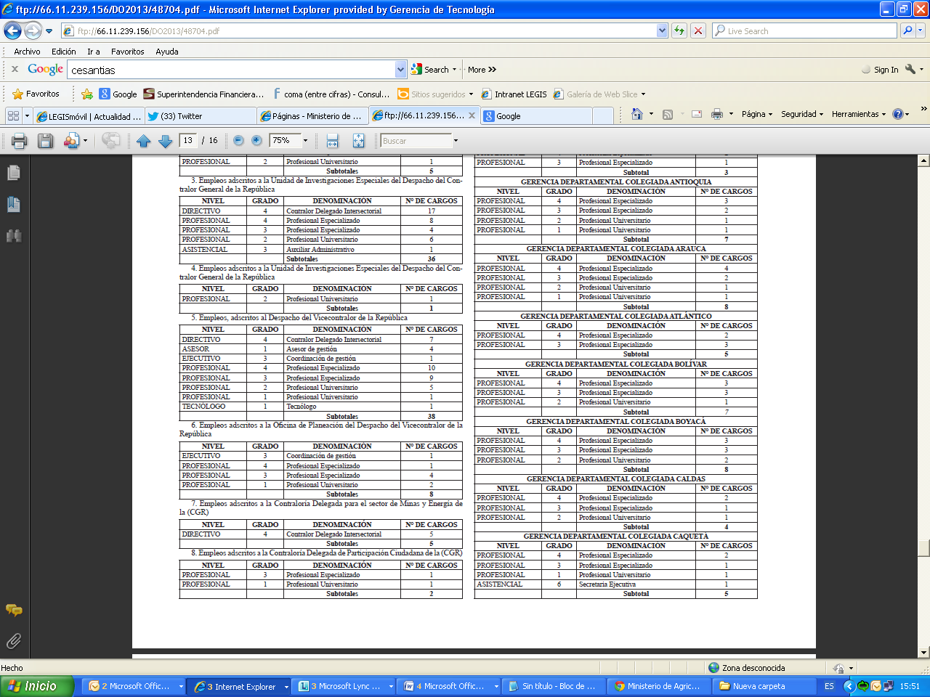
9. Empleos adscritos a la Dirección de Recursos Físicos, de la Gerencia de Gestión Administrativa y Financiera de la (CGR)
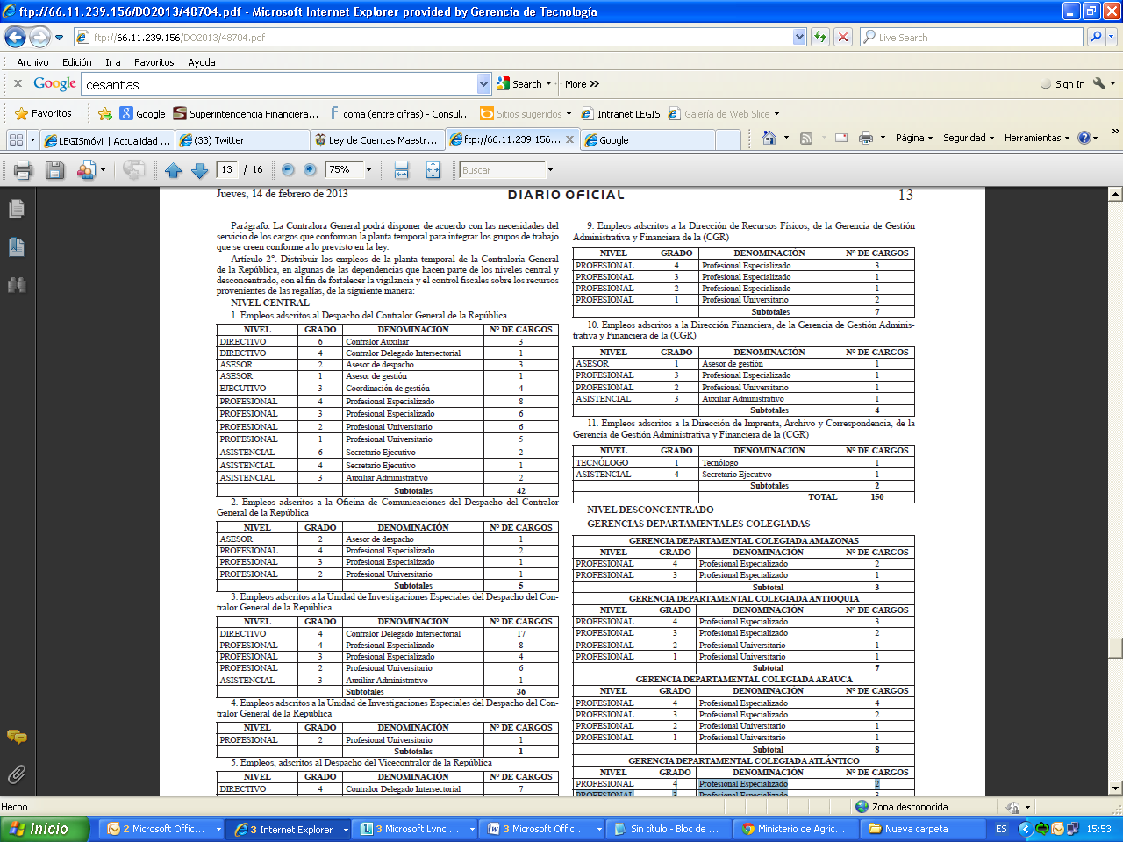
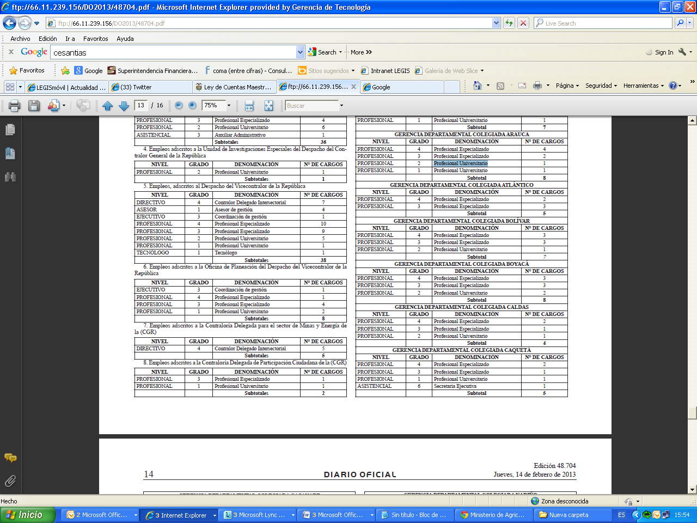
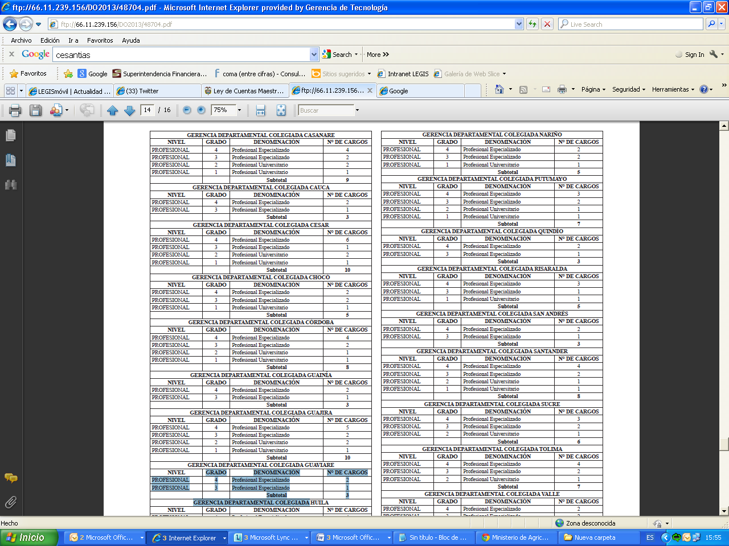
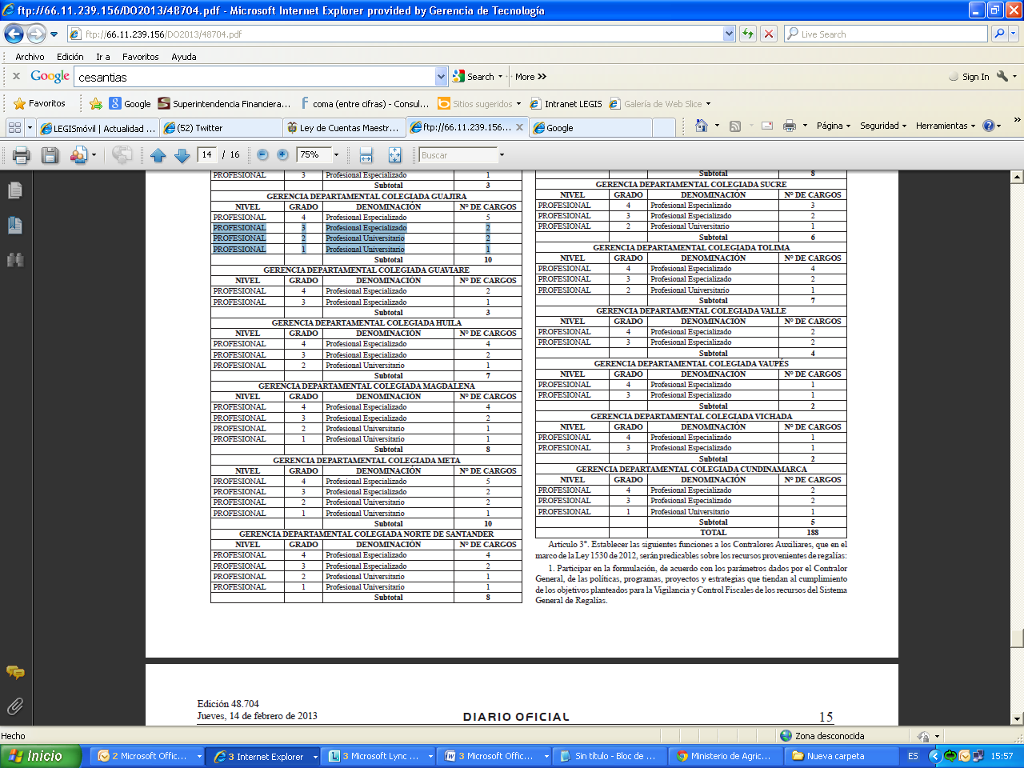

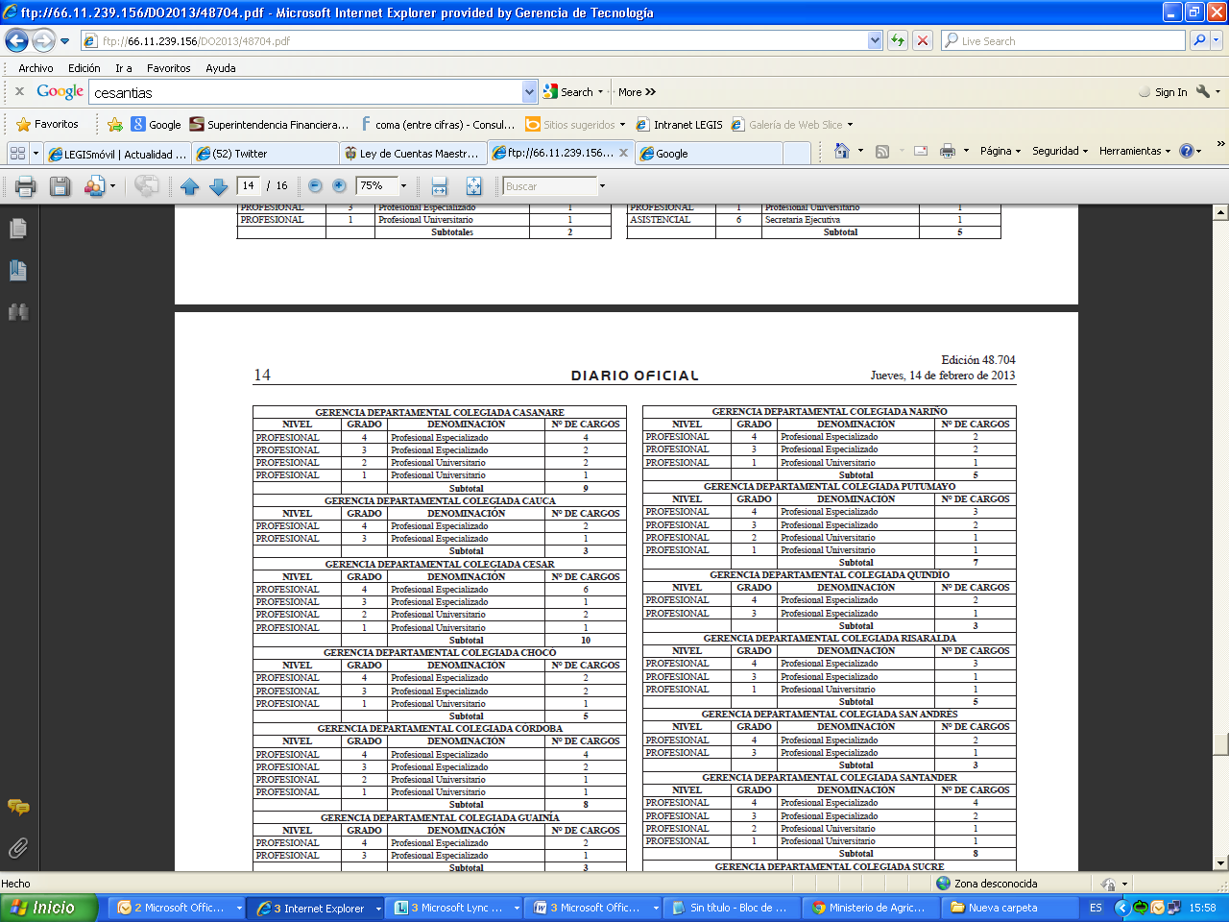
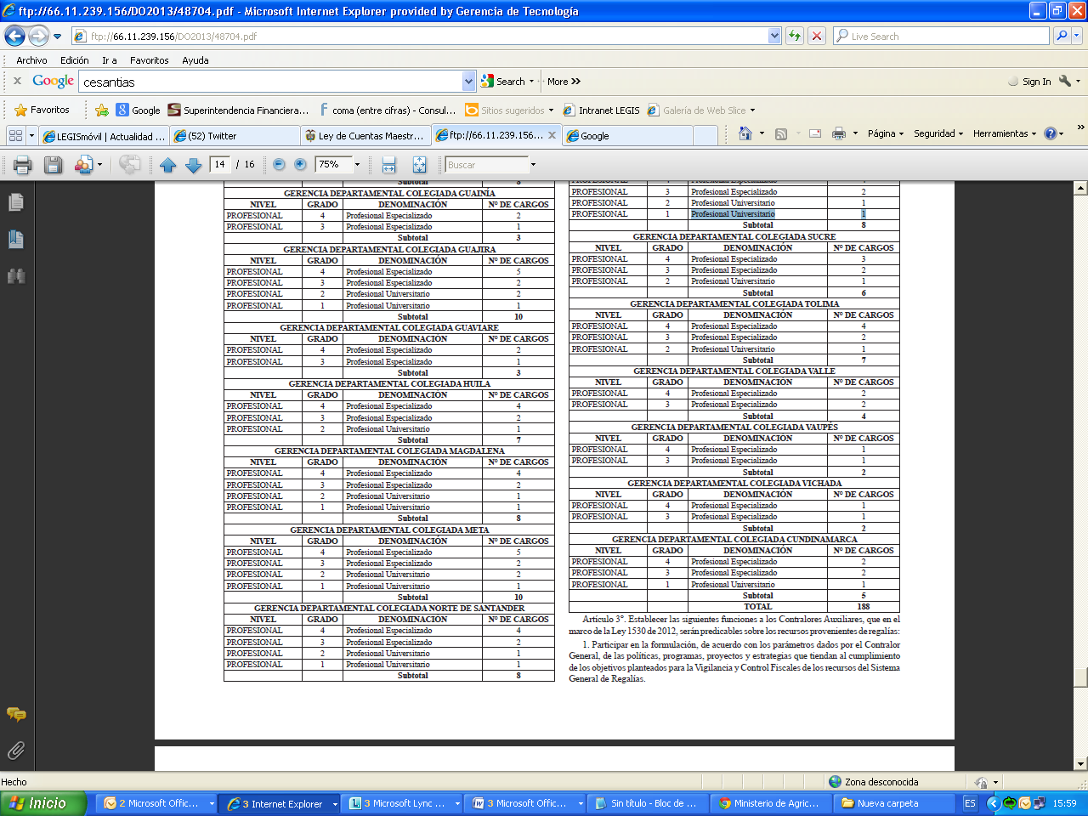
Artículo 3°. Establecer las siguientes funciones a los Contralores Auxiliares, que en el marco de la Ley 1530 de 2012, serán predicables sobre los recursos provenientes de regalías:
1. Participar en la formulación, de acuerdo con los parámetros dados por el Contralor General, de las políticas, programas, proyectos y estrategias que tiendan al cumplimiento de los objetivos planteados para la Vigilancia y Control Fiscales de los recursos del Sistema General de Regalías.
2. Asistir al Contralor General, en coordinación con el Vicecontralor, en la labor de seguimiento de los resultados alcanzados en aplicación y desarrollo de las políticas públicas, y en la orientación y apoyo técnico de las actividades y procesos misionales, generados para el fortalecimiento de la labor de vigilancia y control fiscales de los recursos del Sistema General de Regalías.
3. Responder ante el Contralor General por la Dirección y/o Coordinación de las auditorías, los hallazgos que resulten de estas, las actuaciones especiales, las denuncias, las indagaciones preliminares, los controles excepcionales, los procesos administrativos sancionatorios y los procesos de responsabilidad fiscal, que se deriven de asuntos relacionados con los recursos del Sistema General de Regalías y que fueren asignados por el Contralor General.
4. Dirigir y/o coordinar los grupos internos de trabajo que se creen por el Contralor General para fortalecer la vigilancia y el control fiscales de los recursos del Sistema General de Regalías.
5. Trabajar de manera articulada con los respectivos jefes de oficina en los cuales se creen grupos internos de trabajo.
6. Responder en calidad de coordinadores ante el Contralor General, por las actuaciones de Vigilancia Fiscal respecto de los recursos del Sistema General de Regalías, adelantadas de manera conjunta entre las Contralorías Delegadas Sectoriales, las Gerencias Departamentales y los grupos internos de trabajo creados, tanto en el nivel central como en el desconcentrado, según el caso.
7. Asignar a los grupos internos de trabajo creados, tanto en el nivel central como desconcentrado, las denuncias ciudadanas remitidas por la Contraloría Delegada para la Participación Ciudadana sobre presuntos manejos irregulares de los recursos del Sistema General de Regalías.
8. Apoyar desde el punto de vista jurídico y técnico los diferentes procesos misionales que surjan con ocasión de la vigilancia y control fiscales a los recursos del Sistema General de Regalías, y realizar seguimiento a los grupos internos de trabajo en el cumplimiento de los tiempos establecidos para impulsar los trámites ordenados por la ley.
9. Coordinar las plataformas tecnológicas existentes y que sean creadas para la articulación y captura de las bases de datos, y sistemas de información de las instituciones pertenecientes al Sistema General de Regalías con la Contraloría General de la República.
10. Responder por la Dirección y/o coordinación que se efectúe en torno a las demás actividades transversales de la Entidad, tales como talento humano, planeación, control interno, capacitación, entre otras.
11. Representar al Contralor General en los asuntos correspondientes al Sistema General de Regalías.
12. Las demás que el Contralor General determine.
Artículo 4°. La presente resolución rige a partir de su publicación y deroga la Resolución Orgánica 6645 de 2012 y el artículo1° de la Resolución Orgánica 6720 de 2012.
Publíquese, comuníquese y cúmplase.
13 de febrero de 2013.
La Contralora General de la República,
Sandra Morelli Rico.
(C.F.).

Nota: Este documento fue tomado directamente de la versión PDF del Diario Oficial 48.704 del jueves 14 de febrero del 2013 de la Imprenta Nacional (www.imprenta.gov.co)

